

Қостанай облысы, Рудный қаласы

№ 5 гимназияның қазақ тілі және әдебиет

пәнінің мұғалімі Бегалинова-Исабаева

А.Қ.

Сабақтың тақырыбы: Қазақтың дастарқаны.

Сабақтың мақсаты: 1.Білімділік: Ұлттық тағамдар туралы тереңірек мағлұматтар беру.

2.Сөздік қорын байыту, оқушылардың танымдылықтарын, өз ойларын

еркін жеткізу , өз бетімен әрекеттену дағдысын қалыптастыру.

3. Адамгершілік, сыйластық тәрбиелеу. Қазақ ұлттының тұрмыстық

мәдениетінің Ізгілікті рухын сезіндіру.

Сабақтың түрі : аралас.

Сабақтың әдістері :түсіндіру, әңгімелесу, сұрақ-жауап.

Көрнеклігі : суреттер, сызбалар, кестелер, интерактивтік тақта.

Сабақтың барысы :

1. Ұйымдастыру кезеңі . Амандасу. Кезекші есебі.
2. Тіл дамыту кезеңі. (сұрақ-жауап) о-олар.

- Аптаның қандай күні ?

- Қандай айы ?

- Сәуірдің нешінші күні ?

- Қазір жылдың қай мезгілі ?

- Сабақтың жалпы тақырыбы қандай ?

- Сабақтың негізгі тақырыбы қандай ?

3.Үй тапсырманы

тексеру. Сұрақ-жауап. М-О-лар.

(суретпен жұмыс)

-Мынау не ?

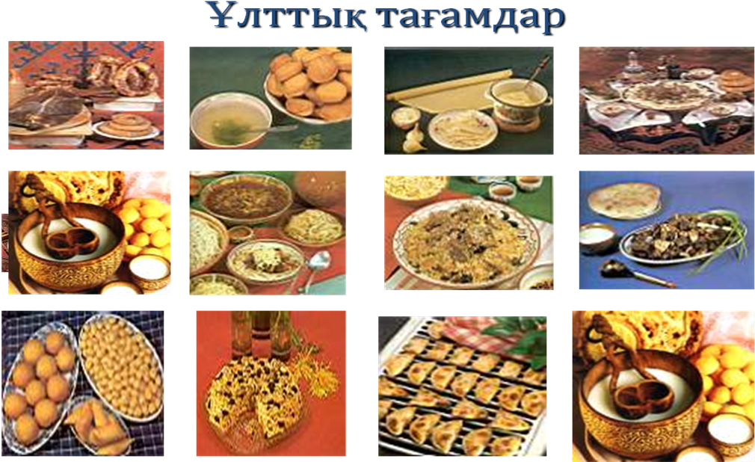

-Қазақ халқының ұлттық тағамдары неше түріне бөлінеді ? (3)

(дәптермен жұмыс.)

4.Жаңа сабақ. Бүгін сабақтың тақырыбын анықтау үшін мына жұмбақты шешіңдер.

«Дәмді –дәмді тағамдарды жинайды,

Қонақтарды жинайды»

Дұрыс, бұл дастарқан. Сонымен бүгінгі сабақтың тақырыбы « Қа-

зақтың дастарқаны» .Бүгін біз сабағымызда Қазақтың дастарқан

дәстүрмен танысамыз.Осы тақырыбымен байланысты жаңа

сөздермен танысамыз, оқимыз, аударамыз, буындарға бөлеміз,

түсіндіреміз. Осы жаңа сөздермен сөз тіркестерін құрастырамыз.

Сөйлем мүшелерін қайталаймыз. Сабақта бірнеше жұмыс түрлерін

жасаймыз. М-Олар.

Ә) тақтамен

жұмыс. Оқушылар «Дастарқан » сөзінен сөздерді құрап, оқиды.

«Дастарқан»

ас ат ата дана ара қан тарақ арқа қанат қара

тар ақ қар қант қарт астана рақат астана ар

қараша дастан сат

(ең көп сөздерді оқып берген оқушылар, бес бағаны алады.)

а)жаңа

сөздер. дәм дәннен жасалған

аттамайды қуырған бидай

ауыз тимей көп күттіруге

1.Мұғалім жаңа сөздерді дауыстап, мәнерлеп оқиды.

2.М –оқушылар

3.сөздерді тізбектеп оқу,жазу,аудару,буындарға бөлу,түсіндіру.

О-олар

4.сөз тіркестерін құрастыру.

Мысалы: тамаша дәм, дәннен жасалған тағам, тәтті қуырған бидай

және т.б

б)Сергіту «Тұз мұздай, **«Жаңылтпаштар»**

сәті. мұз тұздай.»

. «Ет тәп-тәтті-ақ, «Сорпа іштік,

Сорпа ыстық ,

Тәп-тәтті-ақ , сондықтан байқап іш сен.»

Тәп-тәтті еттен

Дәм келіп тат.»

1.Мұғалім мәнерлеп , дауыстап оқиды.

2.М-О-лар.

3. Қыздар оқиды.

4. Ұл балалар оқиды.

5.1қатар оқиды .

6. 2 қатар оқиды.

7. 3 қатар оқиды.

8. Оқушылар бірге оқиды.

9. 1-2 оқушы жаңылтпаштарды тез оқиды.

в) Тыңдалым. ( Оқушылар тыңдалымды мұқият тыңдайды.)

« Қазақтың дастарқаны»

Қазақта дастарқаннан дәмнен үлкен нәрсе жоқ. Дастарқаннан ат-

тамайды. Дастарқандағы дәм , тағамнан ауыз тимей кетуге болмайды.

Қазақтың ұлттық дастарқанында тамақтардың негізгі үш түрі болады.

Олар: ет, сүт, нан тағамдары. Ет тағамдарына бесбармақ, қуырдақ,

қарта, қазы, жал, жая жатады. Сүт тағамдары- ірімшік, сүт, май. Дәннен

жасалған тағамдар-тары, қуырған бидай, жент,талқан. Нан тағамдары-

бауырсақ, шелпек.

Тамақ ішуге шақырғанда, тамақты көп күттіруге болмайды.

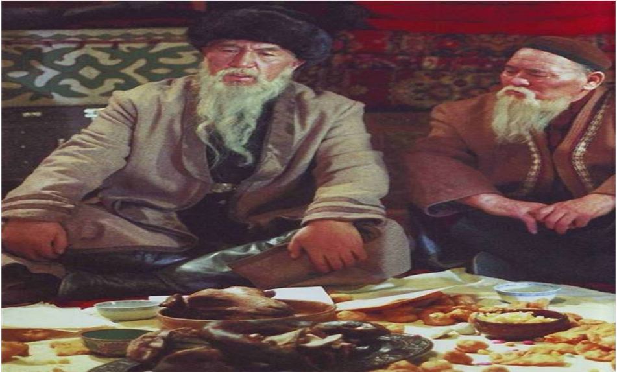

ғ) Сұрақ-жауап.

М-О-лар.

- Қазақта неден үлкен нәрсе жоқ ?

- Нені аттамайды ?

- Ұлттық тағамдар неше және қандай түрге бөлінеді ?

- Осы мәтіннің мазмұнын орысша кім айтады ?

- «Қазақтың дастарқаны» деген мәтіннің мазмұнын қ азақша кім айтады?

д) Оқулықпен

жұмыс. Оқулық 125 бет. Оқушылар мәтінді тізбектеп, мәнерлеп оқиды .

е) Грам-қ Сызба бойынша «Сөйлем мүшелері » деген ережені қайталау.

жұмыс. М-олар.(сұрақ-жауап)

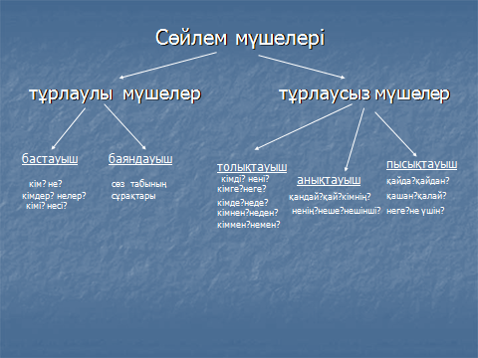

ж)Тақтамен оқулық 124 бет 5 тапсырма.Балалар тақтаға шығып, сөйлемдерді жазып,

жұмыс. талдайды. О-М-Олар.

з) Тест. (Интеративтік тақтамен жұмыс). Жеке жұмыс.

Оқушылар, енді сіздер дәптерлеріңізді ауыстырып, кілт арқылы тексеріп,

көршіңіздің жұмысын бағалайсыз.

**Тест кілті. Бағалау нормасы.**

**1.б «5» -1 қате**

**2.ә «4» - 2 қате**

**3.б «3» -3 қате**

**4.а «2» - 4 қате**

**5.б**

**6.ә**

**5 Жаңа (Сөйлесу . О-О )**

**сабақты -Қонақ келгенде біз не істейміз ?**

**қорту. ( Амандасамыз, қонақтарды төрге отырғызамыз.)**

* **Қонақтарды қалай қарсы аламыз ?**

**(Үй-іші аман ба ? Денсаулық қалай ? )**

**-Қонақтарға не жаямыз ?**

**(Дастарқан жаямыз.)**

**-Балалар, дастарқанның бас тағамы не ?**

**(Нан )**

**-Нан туралы не білесіңдер ?**

**(Бір оқушы тақтаға шығып «Нан» жайында әңгімені жатқа айтады.)**

**-Нан, ас, тағам туралы қандай мақалдарды білесіңдер ?**

**« Ас- адамның қуаты, «Той тамағы-тәтті »**

**Ат- адамның қанаты.» «Сыйлап берсе, суын іш.»**

**«Тату үйдің тамағы тәтті» «Сыйласқанның суын іш »**

* **Бүгін сабақта қонақтар отыр.Біз қонақжайлы адамдармыз, сонымен біз оларды күтеміз, сыйлаймыз.**

**(Шашу)**

**Ережені қайталау. Сөздерді жаттау, әңгімені жатқа білу.**

**Бағалау. Қоштасу.**

